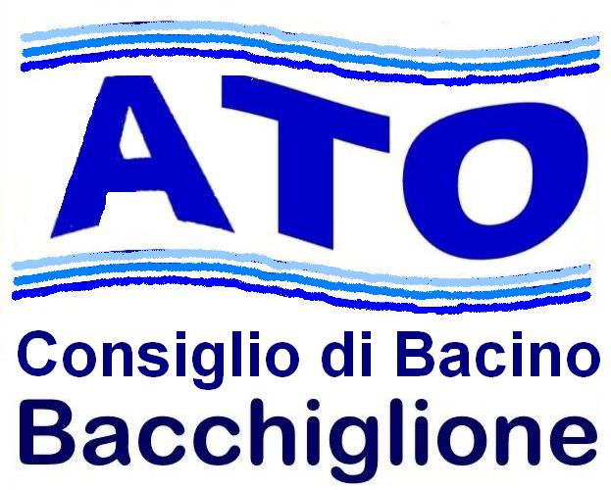
Consiglio di Bacino dell’Ambito

BACCHIGLIONE

ASSEMBLEA DEL 24 LUGLIO 2025

Le proposte di deliberazione sono disponibili sul sito al link https://www.atobacchiglione.it/assemblea-del-24-luglio-2025

VOTAZIONE - ORDINE DEL GIORNO -
(compilare scrivendo FAVOREVOLE o CONTRARIO o ASTENUTO per ciascun voto)

1. APPROVAZIONE DELLE AREE DI SALVAGUARDIA DEI POZZI ACQUEDOTTISTICI DEL GESTORE ACEGASAPSAMGA NEI COMUNI DI DUEVILLE E VILLAVERLA (VI)

voto: __________________________________________

immediata eseguibilità: _____________________________

Data_______________ Il Sindaco _______________Nome Cognome
(o assessore delegato – allegare delega per assemblea)
da stampare in PDF e firmare digitalmente

